
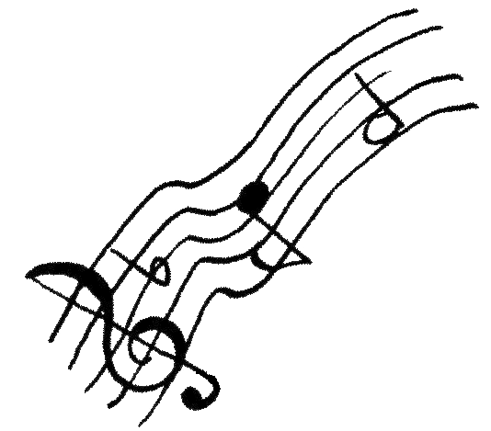
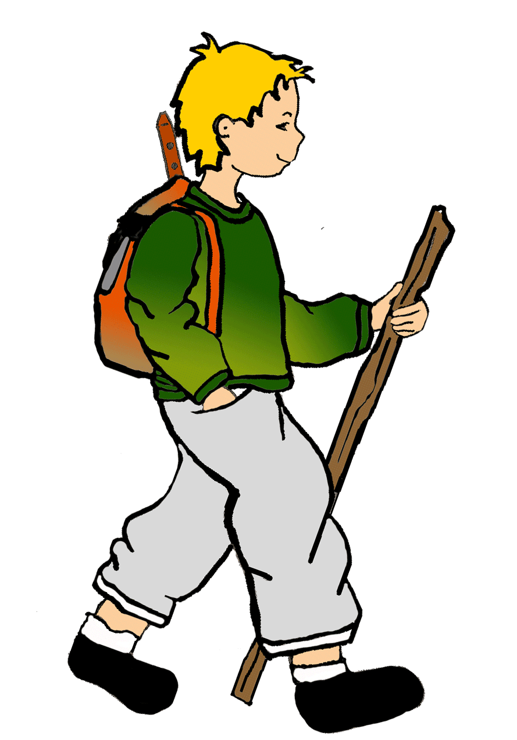
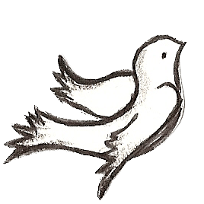

Je suis passé sous l’arc-en-ciel,
Sans y penser, sans prendre gare,
Et me voici rouge vermeil,
Rouge furieux, rouge bagarre.
Un pas de plus sous les couleurs
Le monde entier vire à l’orange !
J’ai tout compris, je n’ai plus peur
J’avance encore et puis tout change…
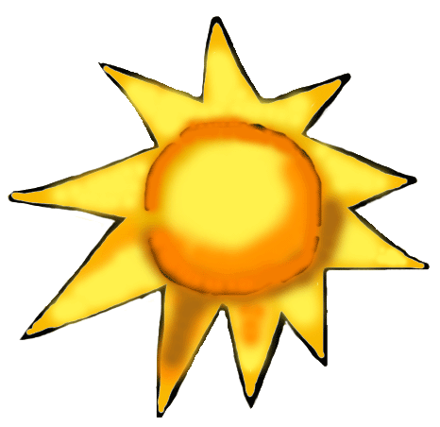
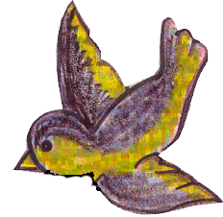
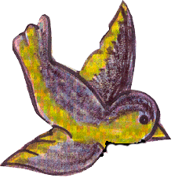
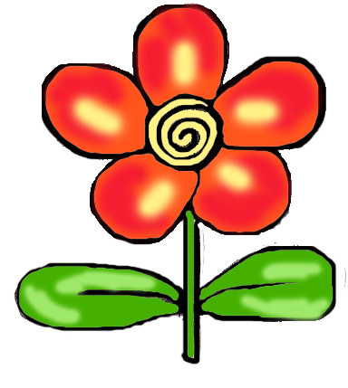
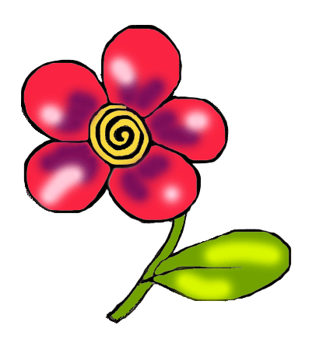
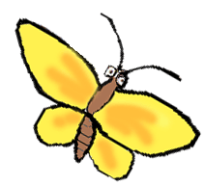
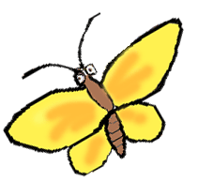
Je suis passé sous l’arc-en-ciel,
Sans y penser, sans prendre gare,
Et me voici rouge vermeil,
Rouge furieux, rouge bagarre.
Un pas de plus sous les couleurs
Le monde entier vire à l’orange !
J’ai tout compris, je n’ai plus peur
J’avance encore et puis tout change…
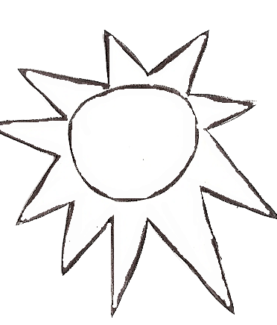
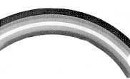
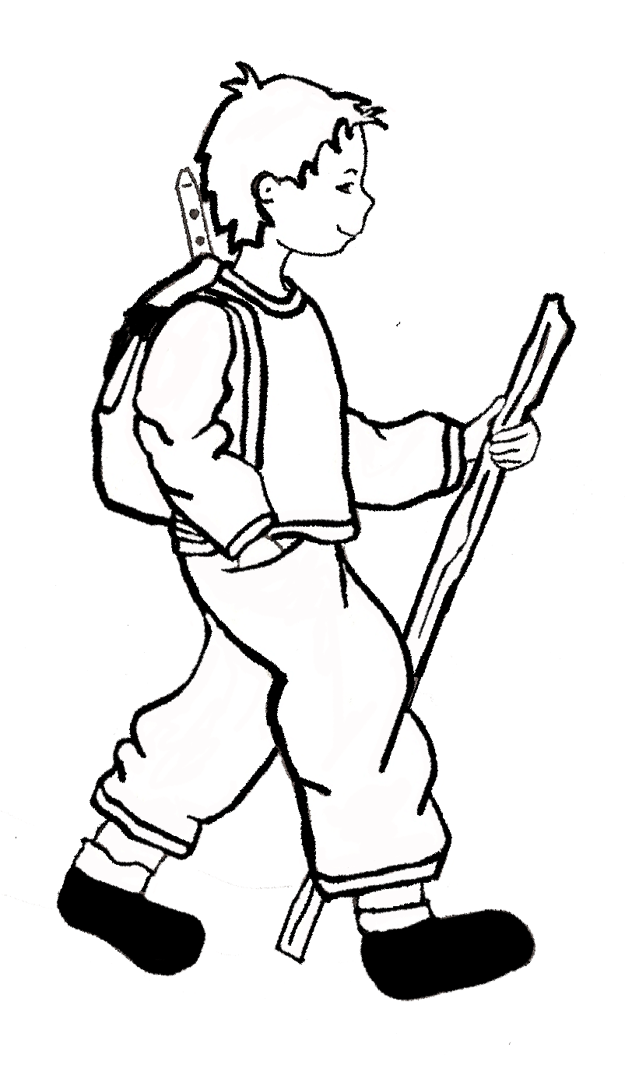
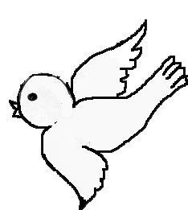
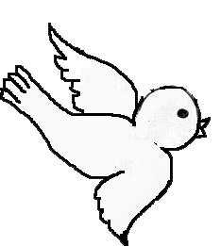
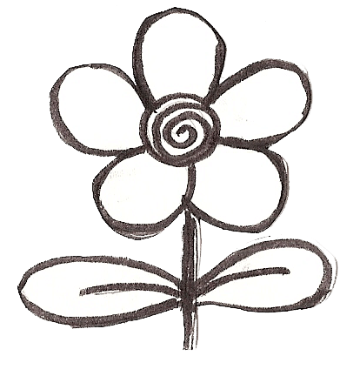
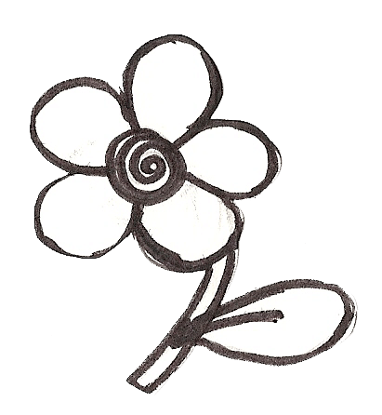
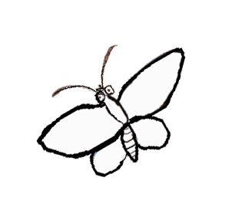
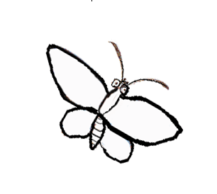
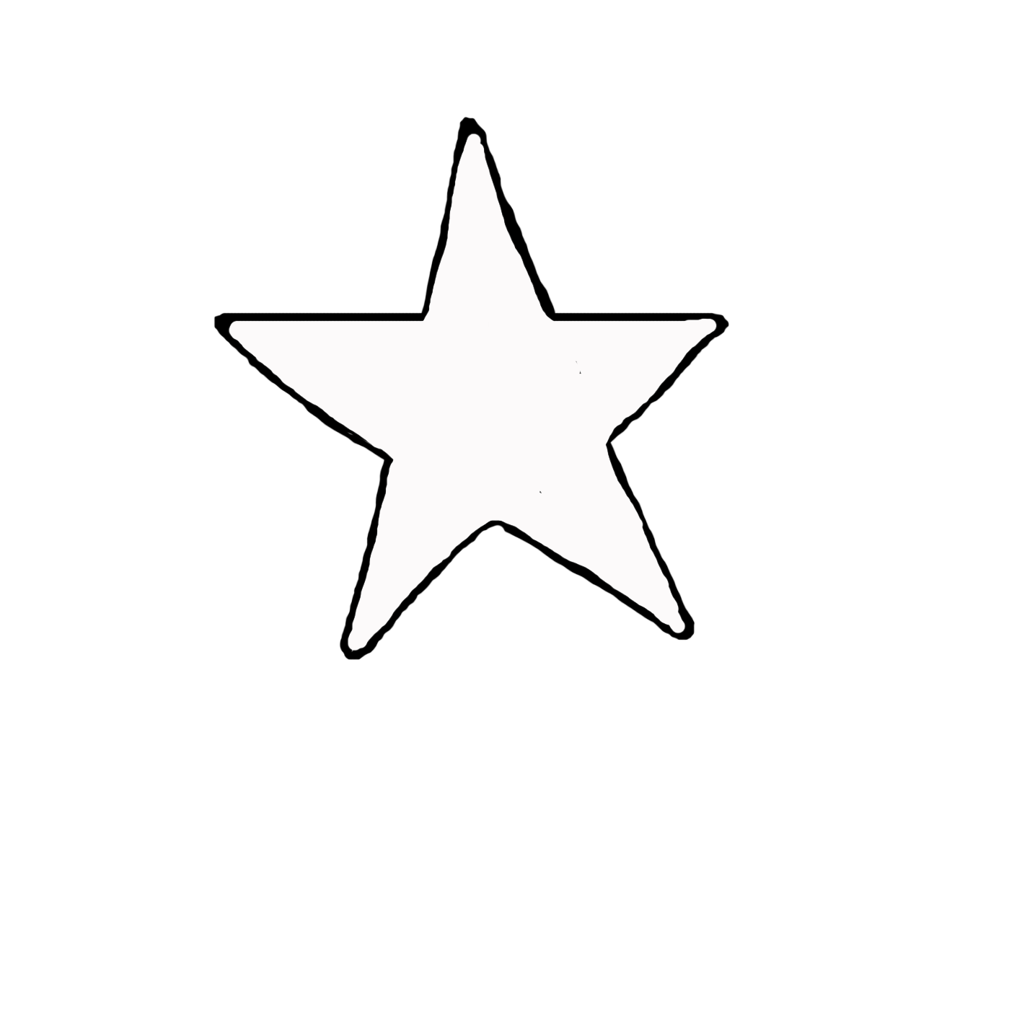
Je suis passé sous l’arc-en-ciel,
Sans y penser, sans prendre gare,
Et me voici rouge vermeil,
Rouge furieux, rouge bagarre.

Un pas de plus sous les couleurs
Le monde entier vire à l’orange !
J’ai tout compris, je n’ai plus peur
J’avance encore et puis tout change…

Et cette fois, comme un citron
Je vois le monde, flore et faune,
Qui danse et crie et tourne rond
En me disant : « la terre est jaune ! »

Je suis passé sous l’arc-en-ciel,
Sans y penser, sans prendre gare,
Et me voici rouge vermeil,
Rouge furieux, rouge bagarre.

Un pas de plus sous les couleurs
Le monde entier vire à l’orange !
J’ai tout compris, je n’ai plus peur

J’avance encore et puis tout change…

Et cette fois, comme un citron
Je vois le monde, flore et faune,
Qui danse et crie et tourne rond
En me disant : « la terre est jaune ! »

